**菜码**

**CCB章程**



版本号：[1.0.1.20220614]

拟制人：徐文君 31901131

叶诗雨 31901132

何雨珊 31901127

吴佳璐 31901130

刘柏轩 31904061

审核人：徐文君 31901131

批准人： 杨 枨 老 师

|  |  |  |
| --- | --- | --- |
| 文件状态：  [ ] 草稿  [ ] 正式发布  [√] 正在修改 | 文件标识： | SRA2022-G15-CCB章程 |
| 当前版本： | 1.0.1 |
| 作者： | 徐文君、叶诗雨、何雨珊、吴佳璐、刘柏轩 |
| 完成日期： | 2022-06-14 |

文档修订记录

|  |  |  |  |  |  |  |  |
| --- | --- | --- | --- | --- | --- | --- | --- |
| 版本 | 修订人 | 参与者 | 修订日期 | 修订状态 | 修订说明 | 审批日期 | 审核人 |
| 0.1.0 | 徐文君 | 全组人员 | 2022-05-28 | 首次编写 | 初始版本 | 2022-05-28 | 全体组员 |
| 1.0.0 | 徐文君 | 全组人员 | 2022-06-11 | 方案修改 | 修订版本 | 2022-06-11 | 全体组员 |
| 1.0.1 | 徐文君 | 全组人员 | 2022-06-14 | 方案修改 | 修订版本 | 2022-06-14 | 全体组员 |

目录

一、 目的 4

二、 职责 4

三、 成员 4

四、 变更流程 5

五、 CCB范围 6

六、 决策 7

七、 CCB评审制度 7

（一） 7.1评审人员 7

（二） 7.2评审准备 7

（三） 7.3评审结束 7

八、 授权 8

# 目的

减少因计划，需求变更，设计和开发变更而出现的包括技术风险，资金和人力资源风险等等，提高项目的计划性，可视性和执行力，规范项目组的项目计划，需求，设计，开发变更的控制流程

# 职责

|  |  |
| --- | --- |
| 角色 | 职责描述 |
| CCB主席 | 变更控制委员会主席；如果CCB意见不一致，一般情况下主席有最终的决策权；为每一个变更请求选定评估者和修改者。 |
| CCB | 变更控制委员会，决定批准或否决针对某一项目所提议的变更请求。 |
| 评估者 | 应CCB主席的要求，负责分析可能受提议的变更影响的人；可以是技术人员，客户、市场人员或集这几个角色于一身者 |
| CCB联系人 | 负责与开发团队沟通 |

# 成员

|  |  |  |
| --- | --- | --- |
| 姓名 | 职位 | 理由 |
| 许诺 | CCB主席 | 作为企业助教以及项目客户，理应成为CCB主席。 |
| 张丁元 | 评估者 | 项目的开发人员代表，对于基于项目的案例教学系统有一定的了解，其他同类型项目的组长 |
| 姚毅铭 | 评估者 | 项目的开发人员代表，对于基于项目的案例教学系统有一定的了解，其他同类型项目的组长 |
| 徐文君 | 修改者，请求接受者，验证者 | 本项目组项目经理，本项目的管理人员 |

# 变更流程

变更请求状态变化流程：

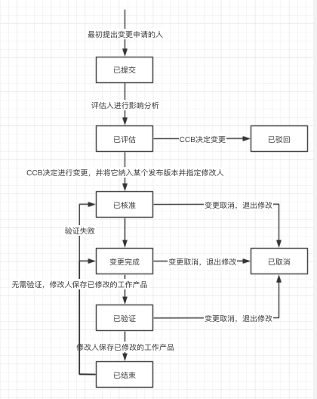

CCB操作流程：

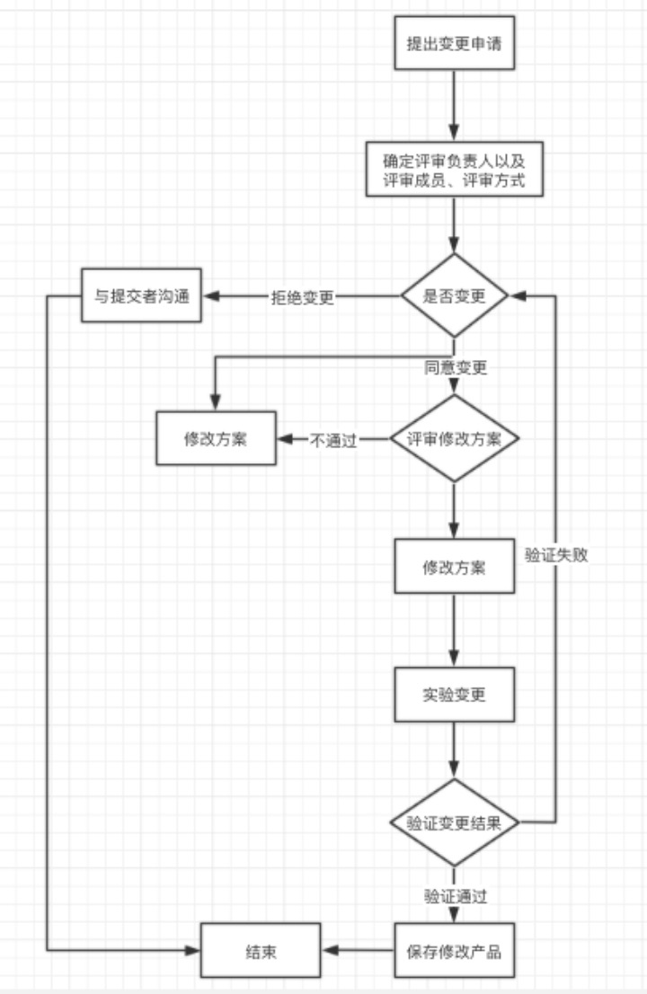

# CCB范围

需要CCB评审的内容包括但不限于如下内容：

1.发生重大变更

2.发生业务流程变化

3.影响到用户的使用

4.变更工作量超过一周

5.其他可能产生问题或影响的变更

# 决策

CCB决策群体：参加CCB评审会议的人员

CCB决策规则：

1.评审人员讨论和协商达成共识。每个人都拥护这个决定并承诺支持他

2.评审人员投票，少数服从多数

3.CCB主席拥有最终决定权

# CCB评审制度

## 7.1评审人员

|  |  |  |
| --- | --- | --- |
| 姓名 | 职位 | 理由 |
| 许诺 | CCB主席 | 作为企业助教以及项目客户，理应成为CCB主席。 |
| 张丁元 | 评估者 | 项目的开发人员代表，对于基于项目的案例教学系统有一定的了解，其他同类型项目的组长 |
| 姚毅铭 | 评估者 | 项目的开发人员代表，对于基于项目的案例教学系统有一定的了解，其他同类型项目的组长 |

CCB主席邀请的其他参会人员

## 7.2评审准备

向所有参会人员发送评审的文档以及相关材料，评审文档因该包括以下内容：

1.评审主题

2.主要评审内容

3.希望达成的结果

4.评审参与人员

5.评审记录人员

## 7.3评审结束

评审记录员记录会议纪要，总结会议成果

根据会议结果建立基线文档，做好配置管理

# 授权